

年 月 日（ ）
教材番号
14
「過ぎてしまえば一番幸せ」期（子育て前期）
「ワクワク・ドキドキ」編
（小学１～３年生の親を対象としたプログラム）その2
小学校の生活にも少しずつ慣れ，まだまだ幼いと思っていた子供の世界は，家族を超えて広がり，さまざまな経験をするようになります。だんだんと親の側から離れていくわが子の姿に寂しさを感じることもあるかもしれませんが，子供の成長を喜び，自ら伸びようとしている芽をみつけてしっかり伸ばしてあげましょう。子供にとって心安らぐ居場所になっているかどうか家庭をもう一度見つめ直し，子供と一緒に親も成長していきたいものですね。

イラスト：うじな かずひこ

広島県教育委員会

広島県教育委員会

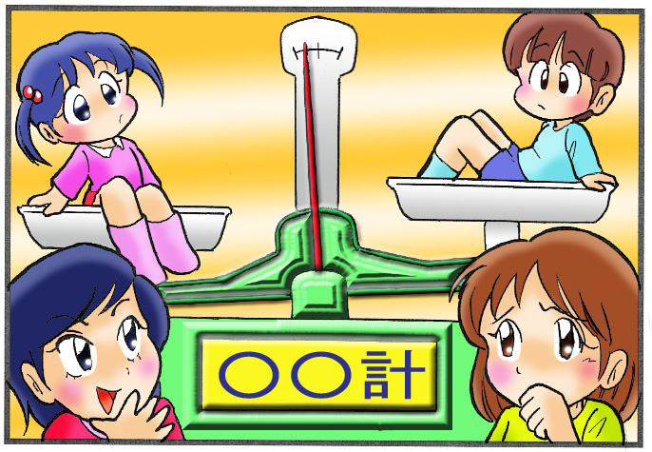

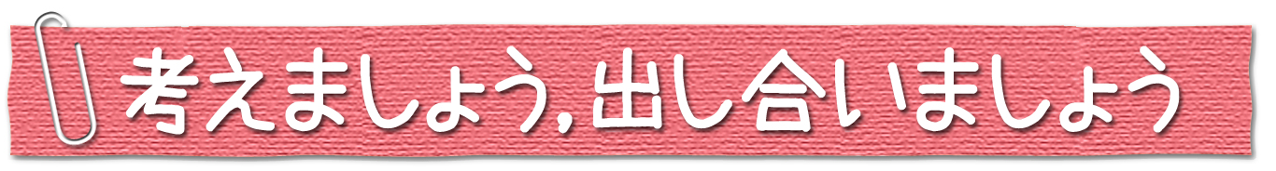
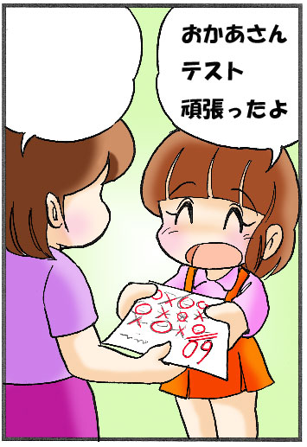
小学３年生のミキちゃんは，算数が苦手でした。
今日，学校で算数のテストがあり，お母さんに見せています。ミキちゃんは…。
① 母親のセリフを入れてみましょう。

② テストが90点なら，あなたなら何と言うでしょうか。

③ お兄ちゃんは何ができなくて，お父さんに叱られ
ているのでしょう。
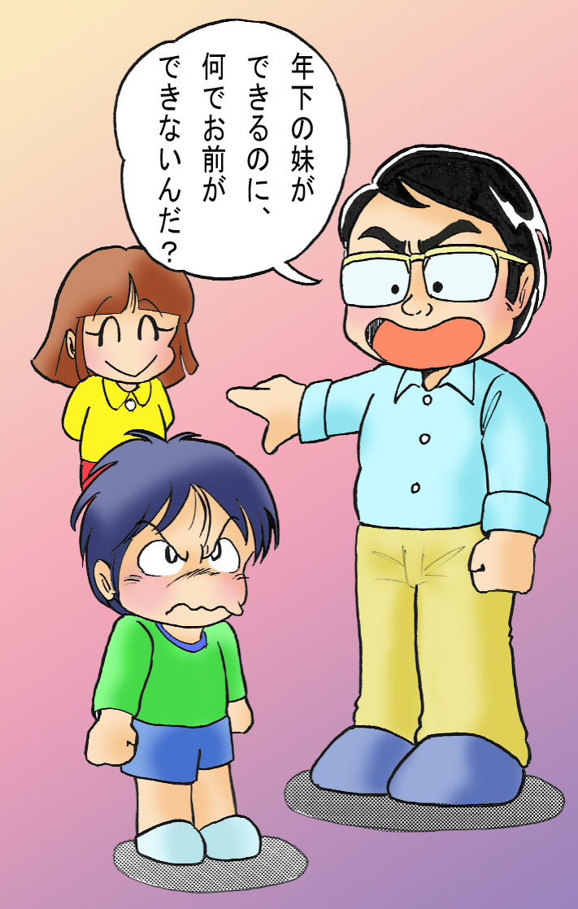
学力のほかにも…

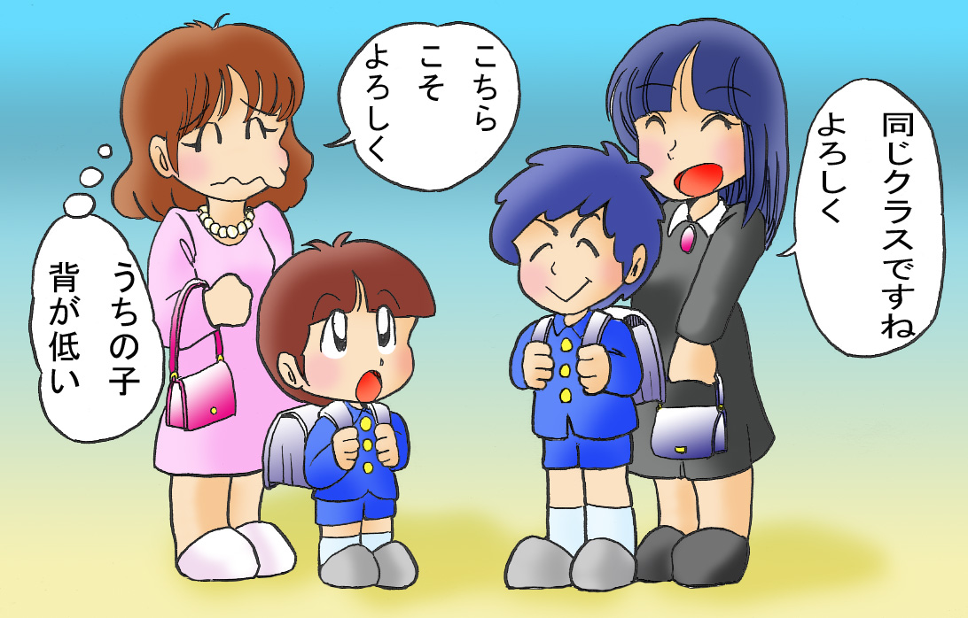

とか

ということもありそうです。
④ あなたは他の子と比べて，自分の子のどんなところが気になりますか。

⑤ きょうだいと比べて，どうですか。

⑥ 自分自身が同じ年齢だった頃と比べてどうですか。

⑦ あなたが子供だったとき，親から人と比べられて嫌だった体験，逆にうれしかった体験はありませんか。

父親が，子供を励まそうと思って，話をしています。
でも，なんだか子供の顔には元気がありません・・・
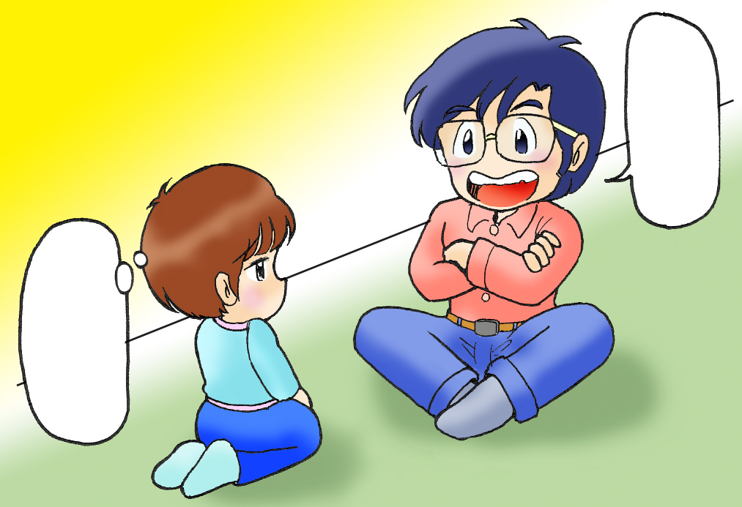
⑧ 父親は何を話していると思いますか。

⑨ 子供はどう思っているでしょうか。


● 同じ子供なんて一人もいない
テストで何点とったか，どれだけ何々ができるかなどと，他の子供や平均値との比較に目を奪われ，自分の期待から子供の評価をすることは，子供たち一人一人の個性や成長のために良くありません。そういう親の下では，子供まで相対的な優位ばかりを気にするようになったり，自信をなくしたりしがちです。親は，比較して不安になるのではなく，どんなときも子供の個性と成長を信じ，ゆっくりゆっくり育てたいものです。
● ダメなところを責めるより，良いところを増やしていこう
子供に大切なのは，自信と，自分を大切にする力です。それは植物の根のようなもので，深く広く張るほど大きな実りをもたらします。表面的なことにとらわれることなく，その子が大きく育つことを信じて豊かな水や栄養を与えましょう。
そして，その水や栄養となるのが，子供の良いところを見いだし，ほめることです。叱るべきときは叱り，ほめるべきときはちゃんとほめる。一つ叱ったら三つほめるぐらいのバランスを心がけましょう。ほめられることで子供は喜びを感じ，自信や自尊心を育てていくのです。 （家庭教育手帳 小学校（低学年～中学年）編 文部科学省より）

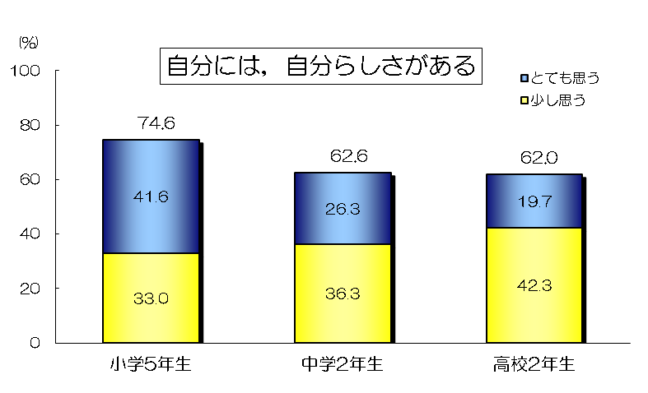

『私と小鳥と鈴と』金子みすゞ
私が両手をひろげても，
お空はちっとも飛べないが，
飛べる小鳥は私のように，
地面（じべた）を速くは走れない。
私がからだをゆすっても，
きれいな音は出ないけど，
あの鳴る鈴は私のように，
たくさんな唄は知らないよ。
鈴と，小鳥と，それから私，
みんなちがって，みんないい。
出典：『金子みすゞ童謡全集』（JULA出版局）
参考資料

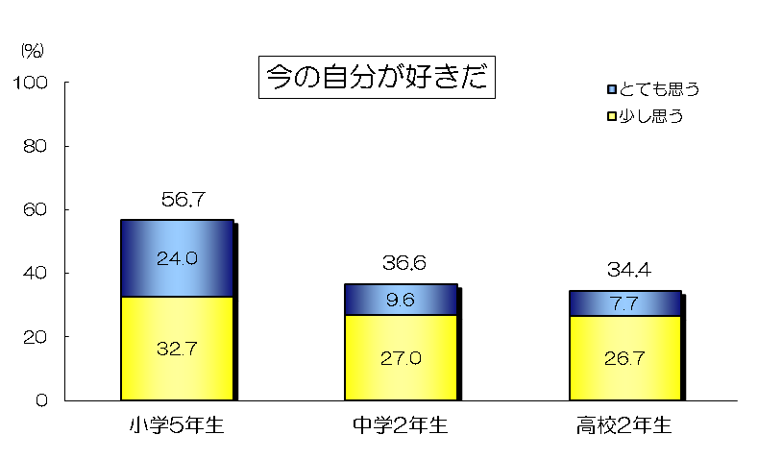


独立行政法人国立青少年教育振興機構｢青少年の体験活動等に関する実態調査｣平成26年度調査報告書 より

自分の中で，分かったこと，考えが変わったことがあれば，書いてみましょう。

お問合せ：〒730-0052 広島市中区千田町三丁目7-47 広島県立生涯学習センター
TEL：082-248-8848 FAX:082-248-8840 E-mail：sgcshinkou@pref.hiroshima.lg.jp

